Ištrauka iš Nekilnojamojo turto registro kadastro žemėlapio
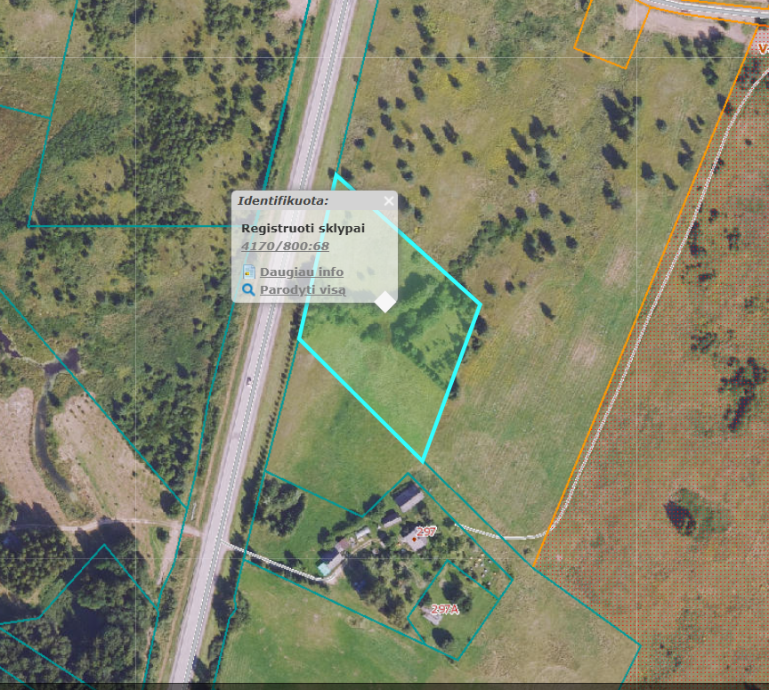

\

Ištrauka iš Vilniaus rajono savivaldybės teritorijos kraštovaizdžio
specialiojo plano
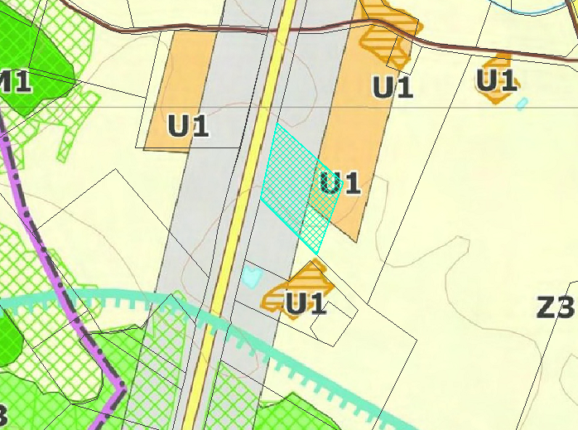
4170/0800:68




